**Listado de imágenes en DockerHub usadas en el proyecto**

<https://hub.docker.com/r/luismrodriguezc/h2-database>

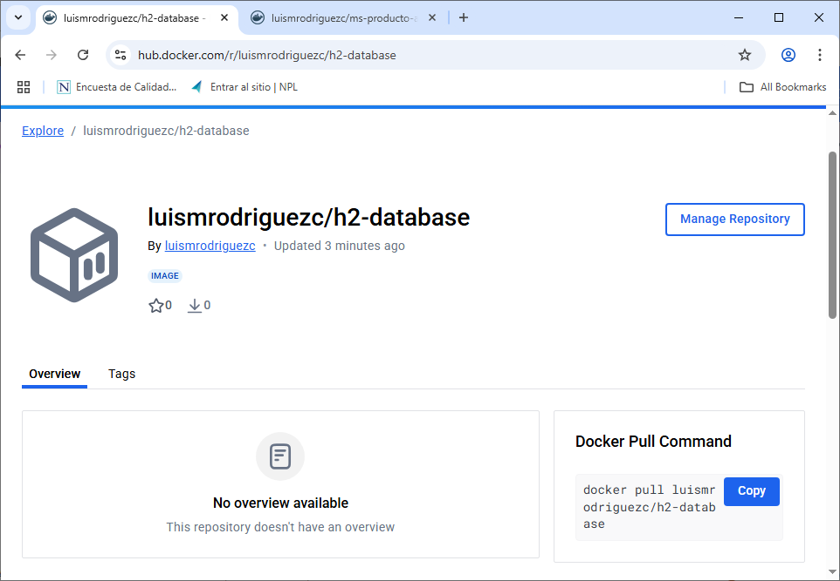

<https://hub.docker.com/r/luismrodriguezc/ms-producto-api>

